Bodovací knížka

Šampion klubu Lhasa apso

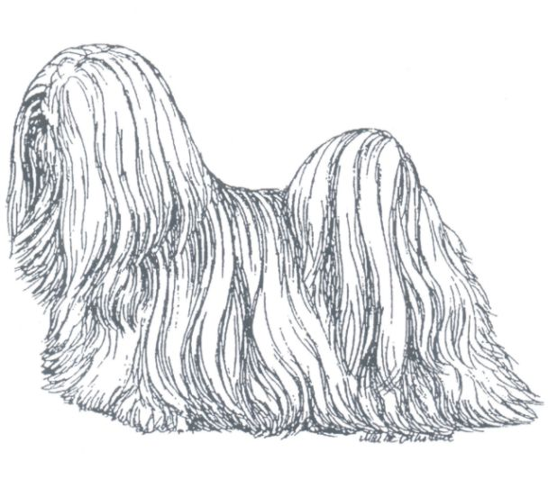

jméno psa / feny a chov.stanice

č.zápisu v plem.knize pohlaví...............

datum narození ..................................

chovatel ..........................................................

majitel ...........................................................

celkem bodů :

body zkontroloval : jméno, datum, podpis

Statut klubového šampiona

Pro získání titulu KLUBOVÝ ŠAMPION
je podmínkou umístění jedince na výstavách.
Výstavy jsou rozděleny do tří skupin a v každé skupině musí jedinec získat minimum bodů, nerozhoduje počet výstav

minimum bodů:

pes .................................... 200 bodů
fena................................... 150 bodů
-------------------------------------------------------------------------------------------------

Zahraniční členové, kteří nahrazují body ze skupiny I. body ze skupin II. a III. připočítají k „ minimu bodů „ : 20 bodů.

Body za jednotlivou výstavu se sčítají podle bodů
a) až j).
Vítěz plemene, BIS, BIG a pod. se započítává pouze tehdy, je-li zapsán v průkazu původu nebo posudkovém listě.

Závěrečná ustanovení

Do soutěže se mohou přihlásit všichni jedinci členů našeho klubu.
Pro titul se započítávají se všechny výstavy v životě jedince. Podle této Bodovací knížky budou posuzováni jedinci od 01.01.2025. Bodovací knížka vyplněná a odevzdaná po tomto datu, musí být novelizovaná již podle tohoto vzoru.

Každý pes / fena, který si nárokuje titulŠampion klubu Lhasa Apso, musí absolvovat 2 výstavy pořádané klubem Lhasa Apso z.s. Tyto výstavy s jejich výsledkem musí být zapsány nebo doloženy posudkem.

Po dosažení předepsaného počtu bodů, zašle majitel psa nebo feny, tuto vyplněnou bodovací knížku spolu s fotokopií průkazu původu jednateli klubu, který body ověří a podá výboru klubu návrh na přiznání titulu.

Pokud v PP nejsou některé výstavy zapsány, je nutné zaslat i kopie výstavních posudků

Bodovací knížku si stáhněte do počítače nebo vytiskněte. Vyplněnou ji pak odešlete výstavnímu referentovi. e-mail adresa: Vendyska01@seznam.cz

I. Oblastní a krajské výstavy

a) výborný, velmi nadějný 3 body
b) pořadí I.-IV. 4 až 1 bod
c) vítěz třídy 4 body
d) krajský,oblast.vítěz 6 bodů
e) umístění v závěrečných soutěžích ( 1. až 5. ) od 10 do 5 bodů
Minimální počet bodů v této skupině výstav je 35, nerozhoduje počet výstav, na kterých byl tento počet získán.
Zahraniční členové, ze zemí, kde se OV a KV nepořádají, musí nahradit minimální počet bodů 55 - body z výstav ze skupiny II. a III.
(K výstavám, které jsou za OV a KV napíše do poznámek – „ I. “ )

den | místo konání výstavy | ocenění, umístění | body | poznámky
 |  | celkem

II. Národní, klubové a speciální výstavy

a) výborný, velmi nadějný 4 body
b) pořadí I.-IV. 6 až 3 body
c) rez.CAC, CAJC 4 body
d) CAC,CWC,CACA, Nár.vítěz , Klub.vítěz, Jun.KV a pod. 5 bodů
e) vítěz plemene ( BOB, BOS, BOJ ) 7 bodů
f) BIG, JBIG ( 1. až 5.místo ) od 10 do 5 bodů
g) BIS, JBIS ( 1. až 3. místo od 10 do 8 bodů
h) BIS, puppy, dorost ( 1. až 5. míst, je li uděleno ) 5 bodů
ch) BIS a JBIS za oba dny 15 bodů
Na těchto výstavách se nezadává vítěz třídy.
Minimální počet bodů v této skupině výstav je 35, nerozhoduje počet výstav, na kterých byl tento počet získán

za Výbornou na Klubové nebo speciální výstavě se připočítá 10 bodů (platí pouze pro klubové a speciální výstavy pořádané klubem Lhasa Apso z.s.)

den | místo konání výstavy | ocenění, umístění | body | poznámky
 |  | celkem

III. Mezinárodní, evropské a světové výstavy, CRUFT,

a) výborný, velmi nadějný 4 body
b) pořadí I.-IV. 6 až 3 body
c) rez.CAC, CAJC a pod. ( J CACIB ) 4 body
d) CAC,CWC,CACA, 6 bodů
e) rez.CACIB 7 bodů
f) CACIB, BOJ/ J BOB 8 bodů
g) BOB, BOS 10 bodů
h) BIG, BIS ( 1. až 5. ) 15 až 5 bodů
i) BIS, BIG - puppy, dorost, mladých, veterán ( 1. až 5 ) 10 až 5 bodů
j) BOD 10 bodů
Na těchto výstavách se nezadává vítěz třídy.
Při bodovém zisku na evropské nebo světové nebo podobné významem, výstavě se připočítává 10 bodů.
Minimální počet bodů v této skupině výstav je 40, nerozhoduje počet výstav, na kterých byl tento počet získán.

den | místo konání výstavy | ocenění, umístění | body | poznámky
 |  | celkem

